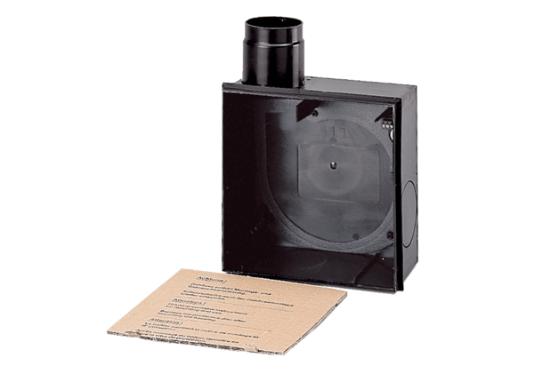Obudowa do montażu podtynkowego ER - UP/GOpakowanie jednostkowe: 1 sztukaAsortyment: B
Numer artykułu: 0093.0995Producent: MAICO

